31.03.2021r Temat: Stół wielkanocny.
1. Słuchanie wiersza B. Szelągowskiej Wielkanocny stół. Rodzic czyta wiersz.
Nadeszła Wielkanoc. Czas wielkiej radości!
Już stół wielkanocny czeka na swych gości.
Pełno na nim potraw: kiełbaska i żurek,
baba lukrowana, tuż obok mazurek…
Dom pachnie czystością, porządki skończone.
Czas na odpoczynek. Wszystko już zrobione!
Święconka na stole, a spośród pisanek,
jak każe tradycja, wystaje baranek!
To czas na życzenia, na chwile radości
i niech w naszych sercach miłość ciągle gości.
2. Rozmowa na temat wysłuchanego utworu:
- Jakie potrawy znajdują się na wielkanocnym stole?
- Dlaczego ludzie sprzątają przed świętami w domach?
- Co znajduje się w koszyczku ze święconką?
- Dlaczego ludzie w czasie świąt są na ogół weseli i mili dla innych?
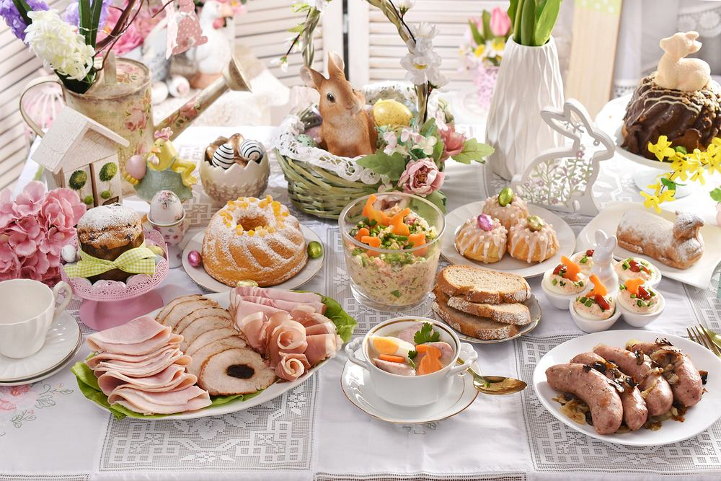

3. Karta pracy, A+ cz. 2, nr 32. Dla 4-latków. Dzieci:
− kończą kolorować rysunek,
− odszukują na obrazku symbole wielkanocne: kurczątko, baranka, zajączka, pisanki,
− kolorują pisanki w koszykach – każdą innym kolorem – i ozdoby według własnych pomysłów.

4. Dla 3- Latków kolorowanka do wyboru z trzech propozycji w załącznikach

